专题一：函数与导数(4) 2012.2.1
高考题预测
例1.设函数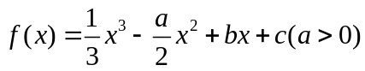，曲线在点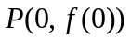处得切线方程为。
- 确定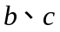的值；
- 设曲线在点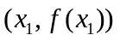及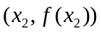处得切线都过点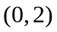，证明：当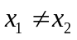时，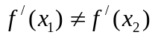；
- 若过点可以作曲线的三条不同的切线，求的取值范围。

例2.已知函数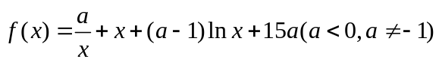
- 讨论函数的单调性；
- 设函数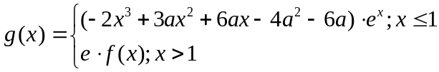，为自然对数的底数，是否存在实数，使在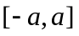上为减函数？若存在，求出的取值范围；若不存在，说明理由。

例3.设函数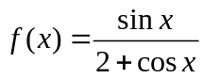
- 求函数的单调区间；
- 如果对任意，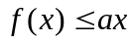恒成立，求实数的取值范围。

例4.设函数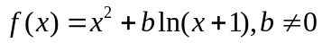
- 当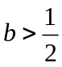时，判断函数在定义域上的单调性；
- 求函数的极值点；
- 证明：对于任意的正整数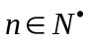，不等式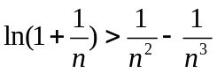都成立。

